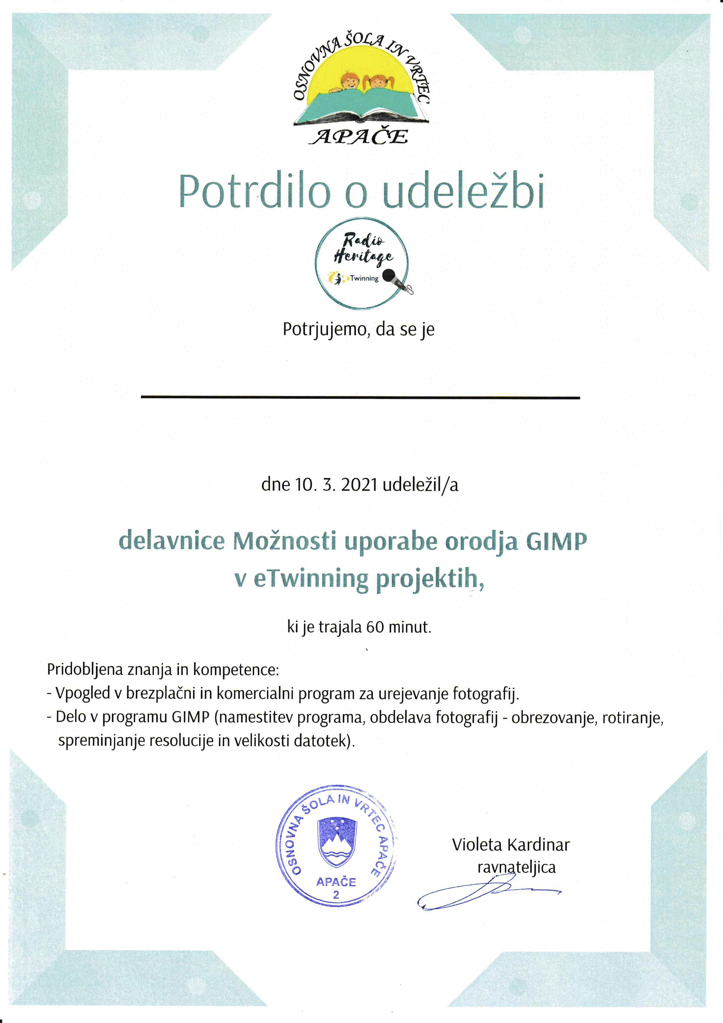

Antonija Mamužić

Katolička osnovna škola, Šibenik

